МИНОБРНАУКИ РОССИИ

Федеральное государственное бюджетное образовательное учреждение высшего образования

НИЖЕГОРОДСКИЙ ГОСУДАРСТВЕННЫЙ ТЕХНИЧЕСКИЙ

УНИВЕРСИТЕТ им. Р.Е.АЛЕКСЕЕВА

Институт радиоэлектроники и информационных технологий

Кафедра информатики и систем управления

**«Знакомство с системой контроля версий git.»**

(наименование темы проекта или работы)

ОТЧЕТ

по лабораторной работе

по дисциплине

Информатика и компьютерные технологии

(наименование дисциплины)

РУКОВОДИТЕЛЬ:

________________ ___Савкин А.Е. .

(подпись) (фамилия, и.,о.)

СТУДЕНТ:

________________ Тончавин В. А. .

(подпись) (фамилия, и.,о.)

24-ИСз .

(шифр группы)

**Задание к выполнению лабораторной работы № 3**

**Задание на лабораторную работу:**

Реализовать форк удаленного репозитория, залить отчеты по лабораторным работам, внести изменения в созданные файлы через Git Bash.

**Цель работы:**

Научиться пользоваться системой GitHub, и изучить стандартные команды.

**Ход работы:**

Настройка GitHub

git config ­­--global user.name «Vlaseek-023»  
git config ­­--global user.email Dragosytbb2016@yandex.ru

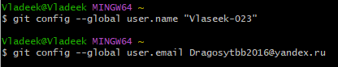

Для успешного выполнения лабораторной работы я скопировала исходную репозиторию с помощью **«Fork»**. Форк («fork» — с английского «вилка» или «развилка») — это процесс копирования кодовой базы одного проекта для создания нового, который будет иметь черты своего исходника.

Создадим локальную копию командой git clone https://github.com/Vladeek-023/TonchavinVA_Spring_2025.git  
Далее перейдём в каталог командой cd TonchavinVA_Spring_2025/



Создаю внутри каждого каталога папку

mkdir Lr1/Tonchavin_V_A_24ISz

mkdir Lr2/ Tonchavin_V_A_24ISz

mkdir Lr3/ Tonchavin_V_A_24ISz

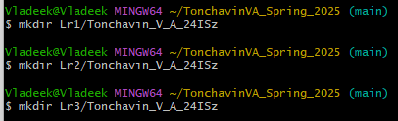  
Далее создание пустого текстового файла в каждой новой папке

touch Lr1/Tonchavin_V_A_24ISz/test.txt

touch Lr2/Tonchavin_V_A_24ISz/test.txt

touch Lr3/Tonchavin_V_A_24ISz/test.txt

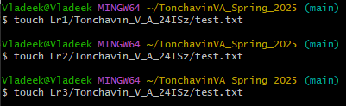

Проверяем содержимое командой git status  
Изображение выглядит как текст, снимок экрана, Шрифт

Контент, сгенерированный ИИ, может содержать ошибки.

Далее добавляем все файлы в каталог командой git add . и снова проверим  
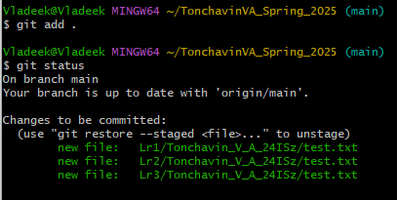

Сохраняем изменения в репозиторий командой git commit -m "Test commit"

Изображение выглядит как текст, снимок экрана, Шрифт

Контент, сгенерированный ИИ, может содержать ошибки.

Сделаем изменения в тестовые файлы в папке 2, git commit -a -m "New text in test.txt"

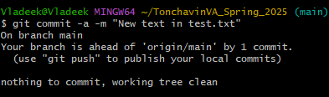

Командой git push мы отправляем изменения в удаленный репозиторий

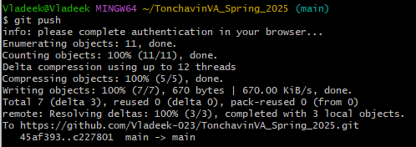

Вносим изменения в тестовый файл удаленного репозитория и с помощью команды git pull объединяем.

Изображение выглядит как текст, снимок экрана

Контент, сгенерированный ИИ, может содержать ошибки.

Изображение выглядит как текст, снимок экрана

Контент, сгенерированный ИИ, может содержать ошибки.

Вывод: Я вроде как научился пользоваться системой GitHub, и изучил стандартные команды :)